

**Gacetilla Albatros**

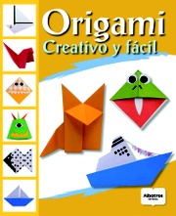

**Origami creative y fácil**

Autor: Alberto Avondet

64 páginas

21 x 26 cm

Cód. interno 17753

ISBN 9789502415512

Precio $ 8.151 + IVA

Los temas más interesantes, que atraparán a grandes y chicos. Propuestas para realizar los mejores proyectos para crear y regalar. Con explicaciones paso a paso y atractivas fotografías e ilustraciones.

Animales, escenas del mar, monstruos, barcos y mucho más. Proyectos simples y muy ingeniosos, con instrucciones claras y fáciles de seguir, para asomarse al fascinante mundo del plegado del papel. Con diferentes materiales que tengas a mano, como papel madera u hojas de carpeta, ¡podrás convertirte en un verdadero artista!

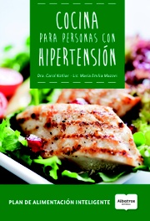

**Cocina para personas con hipertensión**

Autora: Carol Kotliar y María Emilia Mazzei

128 páginas

15 x 22 cm

Cód. interno 17754

ISBN 9789502415543

Precio $ 10.588 + IVA

La alimentación saludable permite alcanzar y mantener un buen funcionamiento del organismo, conservar o restablecer la salud y disminuir el riesgo de padecer enfermedades. También ayuda en la reproducción, la gestación y la lactancia; y promueve un crecimiento y un desarrollo óptimos. En esta colección, te proponemos practicarla a través de recetas que hacen foco en temas específicos

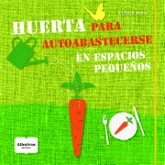

**Huerta para autoabastecerse en espacios pequeños**

Autora: Esther Herr

128 páginas

21 x 21 cm

Cód. interno 17755

ISBN 9789502415567

Precio $ 13.950 + IVA

Conciencia viva, un nuevo concepto en salud: Llevar una vida sana, alimentarnos variado y bien, y escuchar las necesidades de nuestro cuerpo son tres preceptos ya instalados en lo que va del siglo XXI. No caben dudas de que para mejorar nuestro entorno y hacer de nuestro día a día una estancia más feliz, se necesita un cambio rotundo de actitud, orientado a lo natural, ecológico y sustentable. Por eso, muchas son las personas que buscan sentirse cada día mejor, y para lograrlo recurren a diferentes disciplinas que tienen como base la integración y la armonía del cuerpo, la mente y el espíritu. Este trinomio esencial se sustenta en el equilibrio y en un estilo de vida sin dudas saludable. La alimentación, la producción orgánica de lo que comemos y la eliminación o disminución de productos industriales o derivados de los animales están al tope de las tendencias. Nuestro cuerpo pide a gritos un cambio, y el planeta también, para poder llevar una vida más placentera.

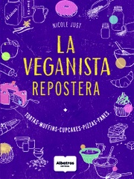

**La veganista repostera**

Autora Nicole Just

192 páginas

24 x 17 cm

Cód. interno 17756

ISBN 9789502415277

Precio $ 14.790 + IVA

¡La Veganista ahora también hornea! Después del éxito de su primer libro, Nicole Just comprueba una vez más que se puede ser vegano sin renunciar a nada, porque en la repostería y la pastelería es posible hacer milagros sin huevos, leche y manteca. El truco consiste en reemplazar los ingredientes de origen animal y obtener de todos modos masas increíbles, esponjosas y deliciosas tortas de chocolate o crema, y crujientes panes. Todas las recetas de este libro quedan perfectas, son riquísimas y nada complicadas de hacer.  ¡Garantía de La Veganista!

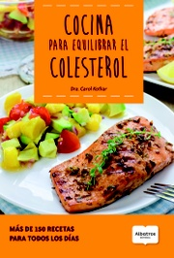

**Cocina para equilibrar el colesterol**

Autora: Carol Kotliar

128 páginas

15 x 22 cm

Cód. interno 17757

ISBN 9789502415536

Precio $ 10.588 + IVA

El ritmo de vida actual y el estrés con que vivimos han ido modificando negativamente nuestra manera de comer, y estos malos hábitos alimenticios están estrechamente relacionados con los niveles de colesterol. Cuándo y dónde comemos, la cantidad y la variedad, y los modos de preparación son claves para la salud cardiovascular.  Este libro propone un plan de alimentación inteligente para modificar las costumbres y lograr el beneficio de una vida más sana. Incluye información sobre los diferentes grupos de alimentos y más de 150 deliciosas recetas.



**Pequeños grandes genios**

Autor: Carlos Pinto

96 páginas

19 x 21 cm

Cód. interno 17758

ISBN 9789502415505

Precio $ 12.269 + IVA

¿Cómo fue la infancia de los genios más grandes de la historia? ¿Dónde vivían y a qué jugaban? Ambientados en cada contexto histórico, los cuentos que forman parte de este libro narran hechos imaginarios de la vida de Alexander Graham Bell, Galileo Galilei, Leonardo da Vinci y Thomas Edison, y el germen de algunos de sus increíbles inventos. Además, datos interesantes sobre cada una de sus vidas y también experimentos para conocer más sobre el mundo que nos rodea.

**Contáctenos**

Eduardo Velásquez

I y XV Regiones

9438 3925

evelasquez@zigzag.cl

Erika Federici

III y IV Regiones

9639 4488

efederici@zigzag.cl

Katherine Opitz

RM

92519907

kopitz@zigzag.cl

Gaspar Castro

RM

94436872

gcastro@zigzag.cl

Denise Feliú

RM

9436 2887

dfeliu@zigzag.cl

Juan Flores

RM

9436 2885

jflores@zigzag.cl

Carolina Vergara

V - VI Regiones

6122 9497

cvergara@zigzag.cl

Yessica Roldán

VII - VIII Regiones

6837 0337

yroldan@zigzag.cl

Sonia Sepúlveda

IX-X-XI-XII-XIV Regiones

6846 7611 ssepulveda@zigzag.cl

María Inostroza

RM y II Regiones

9634 4725

minostroza@zigzag.cl